Datum: 03.01.09

Kazalo:

Uvod……………………………………………………………………....2

Biografija……………………………………………………...................3

Življenska dela…………………………………………….....................5

Umetnostni slog………………………………………………………….10

Pomembnejši ljudje v njegovem času…………………………………10

Uvod

V seminarski nalogi sem predstavila Alexandra Gustava Eiffla, ki je zaslovel s svojim stolpom, ki ga je uporabljala vojska za svoje komunikacijske sisteme. Naredil je načrt za Kip svobode. Sodeloval je tudi v projektu izgradnje Panamskega prekopa, ki pa je v času njegovega vodenja propadel.

Opisala sem pomembne ljudi v njegovem času in umetnostno obdobje.

Alexandre Gustave Eiffel se je rodil 15.12.1832 v Dijonu, , Côte-d'Or, Francija.

Ime Eiffel je bil sprejet z nemškimi predniki v začetku 18. stoletja iz njegovega rojstne regije ( Marmagen), v nemščini Eifel.

Med svojo mladostjo, sta najmočnejše vplive na Eiffel-a naredila uspešna kemika, njegova strica Jean-Baptiste Mollerat in Michel Perret. Moška sta porabila veliko časa z mladimi Eiffel-om, polnila sta njegovo glavo z vse od kemije ter rudarstva do religije in filozofije. V šoli je bil Eiffel zelo pameten, vendar se ni maral učiti. Medtem ko je obiskoval visoko šolo na Lycée Royal, se je Eiffel dolgčasil in je menil, da so razredi zapravljanje časa. 2 leti pred koncem šolanja je Eifflel našel sebe ne v inženirstvu**,** temveč v zgodovini in literaturi. Eiffel je svoje študijske navade izboljšal, in je diplomiral s stopnjo v znanosti in humanističnih vedah. Eiffel je šel na fakulteto, da bi se udeleži na Sainte Barbe akademiji v Parizu, da bi se pripravili za težke vhodne izpite v École Polytechnique.

École Polytechnique je bil in še vedno je najbolj prestižna inženirska institucija v Franciji. Nenazadnje, Eiffel je bil zavrnjen na École Polytechnique, ampak namesto tega se je udeležil École Centrale des Arts et Manufactures v Parizu. École Centrale je bila liberalna zasebna šole, ki je zdaj znana kot ena izmed glavnih inženirskih šol v Evropi. Njegova mati je gonilna sila poslovanja, pod pogojem, dovolj dohodka za družino in če so sredstva za Gustava do prejemanja izobraževanja na École Centrale des Arts et Manufactures v Parizu, kjer je študiral kemijo (ekvivalent na Master of Science).

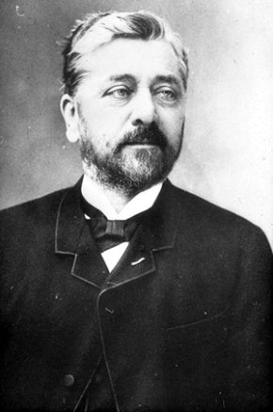

Eiffel je diplomiral na École Centrale des Arts et Manufactures leta 1855, istega leta, ko je Pariz gostoval prvo Svetovno razstavo. Po diplomi, je Eiffel-u stric ponudil službo v njegovi proizvodnji kisa v Dijonu . Vendar je družinski spor, to onemogočil in se je Eiffel moral zaposliti na vstopni ravni zaposlenosti s podjetjem, z načrtovanjem železniških mostov.

Charles Neveu je Eiffel-u zadal prvi projekt, zgraditi most za železnico nekje v Franciji. Med gradnjo so njegovi sodelavci in nadrejeni odhajali, zato je čez čas prevzel vlogo vodilnega človeka pri gradnji mostu. Neveu je videl odgovornost in zagnanost, ki jo je Eiffel pokazal kot vodja, zato mu je dodelil tudi druge projekte, kjer je bil vodja projektiranja mostov in zgradb. S tem se je Eiffle dobro zapisal pri drugih inženirjih in mu je to odprlo pot v širšo smer gradbeništva. Tako je Eiffel na nekaterih nalogah deloval brez podpore Neveu-ja in njegove neomajne podpore, a morda on ne bi bil tako znan in uspešen kot je pozneje postal s svojimi poznejšimi deli in strukturami.

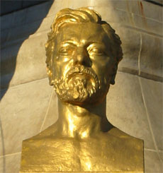

Eiffel et Cie. Je bila Eifflova združba in podjetje s podporo belgijskega inženirja Téophile Seyrig s katerim so sodelovali pri mednarodnem projektiranju in izdelavi 160m dolgem železniškem mostu čez reko Duoro, ki teče med Oporto in Vila Nova de Gaia na Portugalskem. Most so izdelali po Eiffel-ovem načrt, ker je bi vizuelno zelo privlačen, ker je vizualno deloval transparentno in je bil kot rešitev najcenejši. Pri gradnji je uporabil novo tehniko gradnje, ki jo je razvil Maxwell, leta 1864. Most Ponte Maria Pia(slika 1.1) je grajen po načinu dvojnega loka, ki z lahkoto drži maso in polno natovorjen vlak.

(Slika 1.1): Most Ponte Maria Pia   
  
Most je bil zgrajen že v dveh letih (5. Januar 1876 – 4. November 1877). Otvorila sta ga kralj Luis in kraljica Maria Pia, po kateri se je most tudi imenoval. Most je bil v uporabi do leta 1991, kar je dobrih 114 let, ko je bil nadomeščen z mostom S. John, ki ga je načrtoval Edgar Cardoso.  
Eiffel je zgradil še mnogo mostov iz litega železa v Massif Central kot sta viadukta Rouzat in Bouble. Še vedno ju uporabljajo lokalni vlaki, čeprav sta bila zgrajena okoli 1860.

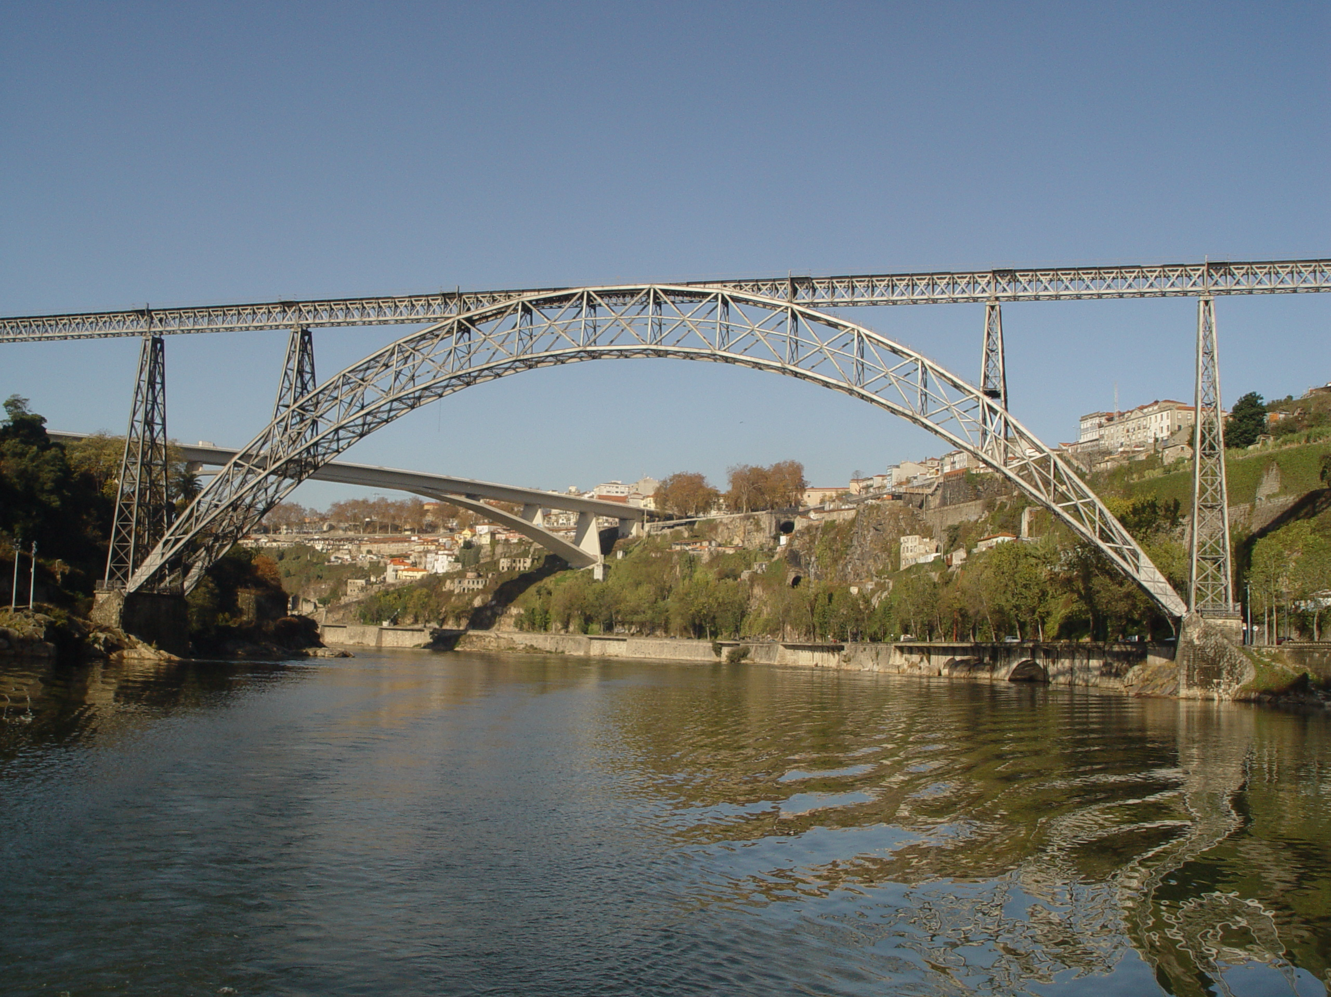

Gustave Eiffel je načrtoval tudi La Ruche v Parizu. Ta je prav tako kot Eifflov stolp postal značilnost Pariza. La Ruche je tri etažna zgradba, ki je še najbolj podobna čebelnjaku in je služila kot začasna shramba za vrhunska vina v času otvoritve Kristalne palače, leta 1900. Zgradil je tudi most imenovan Garabit, po katerem poteka železnica, ki se nahaja blizu Ruynes en Margeride v Cental départemen. V Ameriki je Eiffel načrtoval centralno železniško postajo Santiago de Chile (1897) in svetilnik na otoku Mona blizu Puerto Rico. Ta je bil zgrajen okoli leta 1900 s strani Američanov, ki so otok pridobili po Špansko-Ameriški vojni. Svetilnik je bil porušen leta 1976.

Leta 1887 je Eiffel sodeloval s Francozi pri izgradnji Panamskega prekopa (slike 2.1, 2.2, 2.3). Združba, ki se je ukvarjala z izkopavanjem prekopa, jo je vodil Ferdinand de Lesseps, ki je imel v idejo narediti kanal na nivoju morja. Vendar se je izkazalo da je to nepraktično. Kot nova ideja je bil uveljavljen sistem zaprtega kanala in dvignjenega nad nivo morja. Eiffel je bil izbran kot človek, ki mora izdelati zapornice. Čez čas se je projekt prekopa začel rušiti zaradi neekonomičnega ravnanja s financami vloženega v projekt in se na koncu tudi opusti z velikimi izgubami. Eifflov ugled je doživel močan udar, zaradi finančnih škandalov okoli vodje projekta Lessepsa, čeprav Eiffel ni imel nikakršne povezave s financami. Pozneje so mu dokazali nedožnost. Njegov načrt zapornic ni bil nikoli realiziran. Projekt so nadaljevali Američani, ki so uporabili svoj način zapornic.

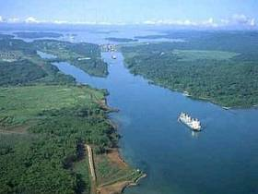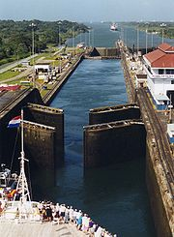

(slika 2.1): Panamski prehod (slika 2.2): Panamski prehod

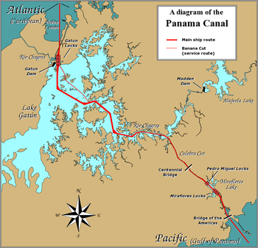

(slika 2.3): diagram panamskega prekopa

Po upokojitvi je svoje ideje in raziskave praktično uporabil na Eifflovem stolpu.(sliki 3.1, 3.2) Ta mu je omogočil svoje raziskave na področju aerodinamike, meteorologije, radio tehnike. Zgradil je tudi zračni tunel v kleti stolpa za teste aerodinamike. Na stolpu je meril vremenske pojave, vojski pa je dal predlog naj vojaški radio postavijo na vrhu stolpa. V poznejših letih je stolp služil kot začasni oddajnik za televizijo in radio.

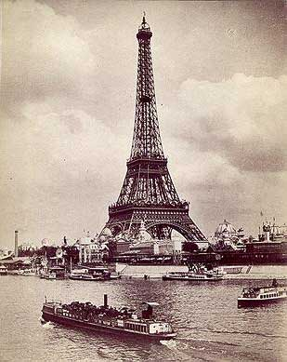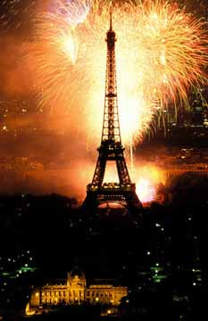

(slika 3.1): Eiffelov stolp (slika 3.2): Eifflov stolp

Nastanek Eifflovega stolpa: slike 4.1, 4.2, 4.3, 4.4

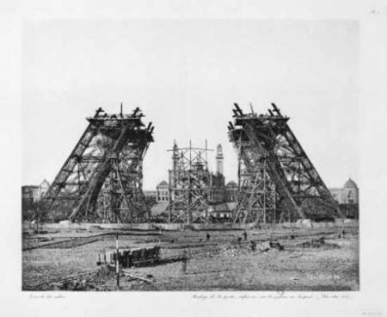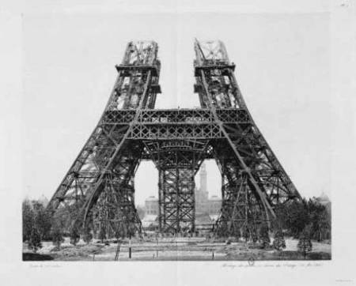

(slika 4.1): gradnja eiffovega stolpa (slika 4.2):gradnja eifflovega stolpa

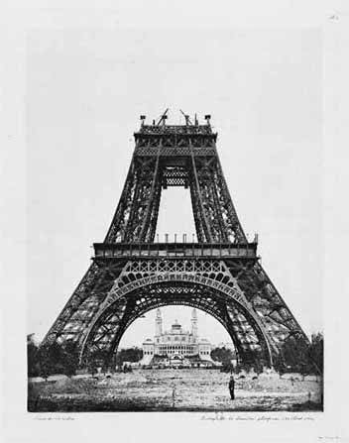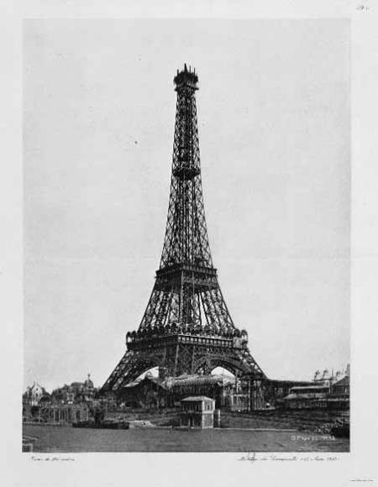

(slika 4.3): gradnja eifflovega stolpa (slika 4.4): gradnja eifflovega stolpa

Eiffla bi lahko uvrstili v industrijski slog.

Lahko ga pojmujemo tudi kot simbol industrijske dobe, drzno demonstracijo višin, ki jih je dosegel človek z znanjem in inženirsko veščino poznega 19. Stoletja.

James Clerk Maxwell :( Eiffle uporabi njegov slog "prosojne zgradbe" ), Einstein ga pozneje označi kot najboljšega graditelja, ki je sebi v prid uporabljal zakone fizike.

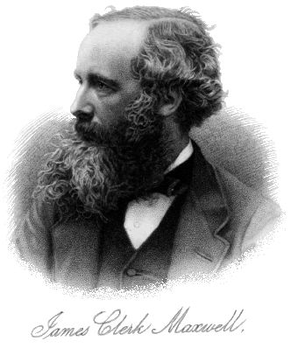

Charles Neveu : Vodja gradenj mostov, po vsej Franciji, pri njem se Eiffle prvič zaposli kot inženir, pozneje prevzame vlogo vodje projekta

Ferdinand de Lesseps : Lesseps je najbolj znan po tem, da je projektiral izgradnjo [Sueškega prekopa](http://sl.wikipedia.org/wiki/Sue%C5%A1ki_prekop), ki je leta 1869 močno skrajšal trgovske poti med [Vzhodom](http://sl.wikipedia.org/wiki/Vzhod) in [Zahodom](http://sl.wikipedia.org/wiki/Zahod). Leta 1880 je bil izbran tudi za vodjo projekta izgradnje [Panamskega prekopa](http://sl.wikipedia.org/wiki/Panamski_prekop), ki pa ga je moral predčasno opustiti zaradi velikih bolezenskih težav delavcev in slabih delovnih pogojev.

